Začasni program
Praktične informacije
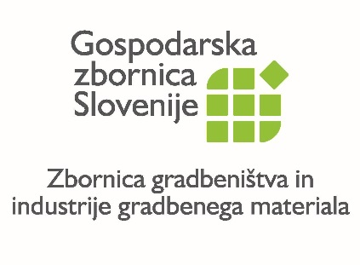
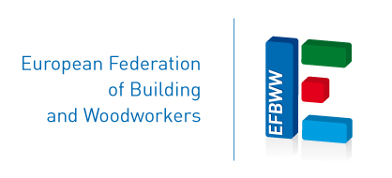

PRIJAVNI OBRAZEC

Regionalni seminar I

Praktični vodnik po registrih azbesta

17. april 2018 v Ljubljani (Slovenija)

Prosimo vrnite EFBWW do 23 Februarja 2018 – @: info@efbh.be ali Fax: ++32 (0)2 219 82 28
Prosimo uporabite TISKANE ČRKE.

Priimek, ime:

Naslov:

Sindikat:

Podjetje:

Funkcija: Prosimo označite:

Prodajalec/zaposlen v podjetju/predstavnik izvajalca:
Član EWC
Sindikalni uradnik
Drugo: ……………………………………………..

Tel.: Mobilna številka:

E-mail:

Prihod v Ljubljano: dne 16 April 2018*/dne…………………** z letom…….………ob…………..……uri**
Odhod iz Ljubljane: dne 17 April 2018*/dne………….…** z letom……………ob……………uri**
Število nočitev: | 1* |  | …………..**
* prosimo označite ali izpolnite ** če je to potrebno. Hvala.

